BAB IV

HASIL DAN PEMBAHASAN
- Hasil Penelitian
Penelitian ini dilaksanakan di SD Kasih Ibu Plus Patumbak yang terletak di Kec. Patumbak, Kab.Deli Serdang. penelitian tersebut dilaksanakan di kelas V pada bulan September-oktober 2023. Untuk mengetahui pengembangan pembelajaran respon anak didik terhadap media video animasi pada pembelajaran tematik materi ekosistem. Penelitian ini dilakukan dengan membagikan angket respon kepada anak didik sebanyak anak didik
Media pembelajaran animasi ini dikembangkan dengan mengikuti tahapan dari pengembangan model ADDIE dengan menggunakan 5 tahapan, yaitu: tahap analisis (analysis) yaitu tahap menganalisis sebuah masalah dalam produk yang sudah ada/ditetapkan dan dilanjutkan dengan menganalisis kelayakan dan syarat pengembangan produk, tahap perencanaan (design) yaitu tahap merancang sebuah konsep yang ada didalam produk yang akan dikembangkan, tahap pengembangan (development) yaitu tahap yang berisi kegiatan realisasi rancangan produk sebelumnya yang sudah dibuat dan membuat instrument untuk mengukur kinerja produk, implementasi (implementation) yaitu penerapan produk untuk memperoleh umpan balik terhadap produk yang dikembangkan, dan tahap evaluasi (evaluation) ini dilakukan untuk mengukur ketercapaian tujuan pengembangan.
Penelitian ini menghasilkan sebuah produk berupa media pembelajaran video animasi, media ini di desain secara menarik sehingga anak didik memiliki
daya tarik tersendiri untuk menonton video ini, dan materi yang disajikan dalam video animasi lebih mudah dan dapat digunakan secara praktis oleh anak didik.
- Analisis (Analysis)
Tahap awal dari model pengemabangan ADDIE adalah tahap analisis pada pembelajaran tematik tema 5 subtema 1 tentang ekosistem di SD Kasih Ibu Plus Patumbak, pada tahap ini ada beberapa anailisi yang dilakukan yaitu mengetahui latar belakang keseluruhan anak didik tentang permasalahan pada pembelajaran, selanjutnya dilakukan analisis kebutuhan bahan ajar, dalam analisis ini biasanya dimunculkan masalah yang ada dikelas.
Selanjutnya menganalisis siswa yaitu dengan melihat situasi kelas yang merupakan tahapan menganalisis karakter siswa berdasarkan pengetahuan, keterampilan, dan perkembangannya. Analisis ini dilakukan bertujuan untuk mengetahui tingkat kemampuan siswa yang beragam, beberpa poin yang harus diperhatikan yaitu karakteristik siswa yang berkaitan dengan pembelajaran, pengetahuan dan keterampilan yang telah dimiliki siswa saling berkaitan dengan pembelajaran dan bentuk pengembangan bahan ajar yang diperlukan siswa siswa agar dapat meningkatkan kemampuan berfikir yang dimilikinya.
Hasil observasi yang yang dilakukan oleh peneliti terhadap guru kelas V yaitu kurangnya pemanfaatan media pembelajaran pada saat proses pembelajaran berlangsung. Peserta didik membutuhkan media pembelajaran dalam proses belajar mengajar agar peserta didik memiliki daya tarik sendiri untuk belajar tentang ekosistem.

- Perancangan (design)
Tahap kedua adalah design yang bertujuan untuk merancang media pembelajaran yaitu video animasi bebasi Inshot pada materi Ekosistem. Desain yang menarik diharapkan agar peserta didik lebih tertarik dalam mempelajari tematik pada materi ekosistem. Media ini di design semenarik mungkin dengan menyesuaikan materi. Berikut ini cara mendesain videdo menggunakan aplikasi inshot:
Langkah 1: Instalasi dan Pembukaan Aplikasi
- Unduh dan instal aplikasi Inshot.
- Buka aplikasi setelah instalasi selesai.
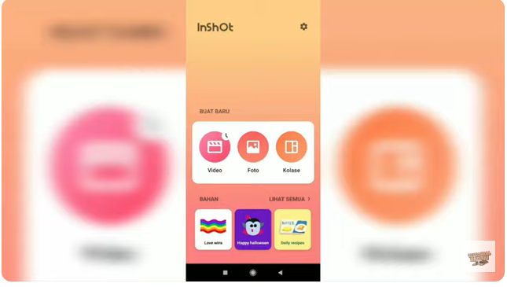
Gambar 4.1 Aplikasi Inshot
Langkah 2: Pilih Proyek Baru
- Ketika Anda membuka aplikasi, Anda akan disambut dengan layar beranda. Ketuk tombol video atau "BARU" untuk memulai proyek baru.
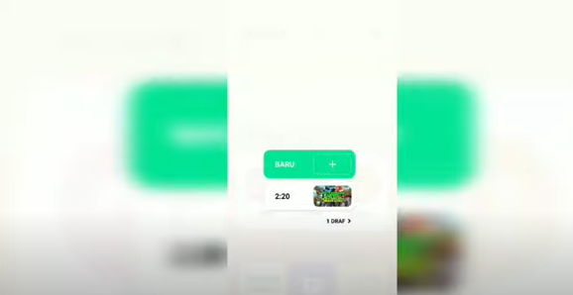
Gambar 4.2 Menu aplikasi Inshot
Langkah 3: Impor Materi Video dan Audio
- Setelah Anda memulai proyek baru, Anda akan diarahkan ke antarmuka pengeditan. Ketuk ikon "Tambah" atau "Impor" untuk mengimpor video atau foto dari galeri ponsel Anda.
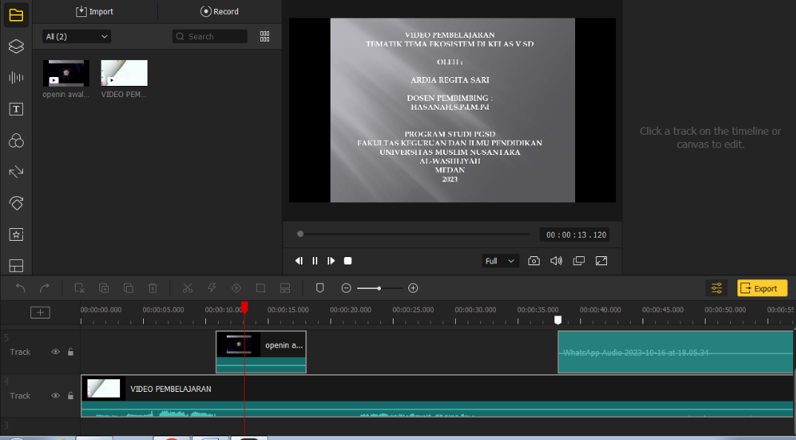
Gambar 4.3 Penambahan video dan audio
- Anda juga dapat menambahkan audio dengan cara yang sama, atau Anda dapat mengimpor audio terpisah dengan mengklik ikon "Audio" di bagian bawah dan memilih "Tambah Audio".
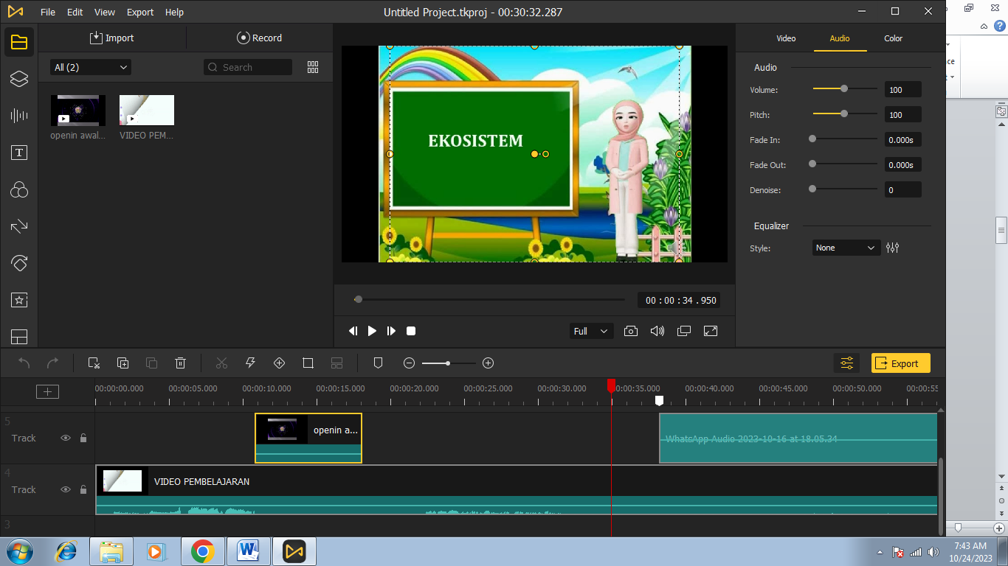
Gambar 4.4 Penambahan stiker&teks
Langkah 4: Pengeditan Video
- Di bagian bawah layar, Anda akan menemukan timeline yang mewakili durasi video Anda.
- Pilih video atau foto yang ingin Anda edit dan seret ke timeline.
- Ketuk video atau foto di timeline untuk membuka menu pengeditan.
- Di sini, Anda dapat memotong, memutar, menambahkan efek, teks, stiker, dan berbagai penyesuaian lainnya.
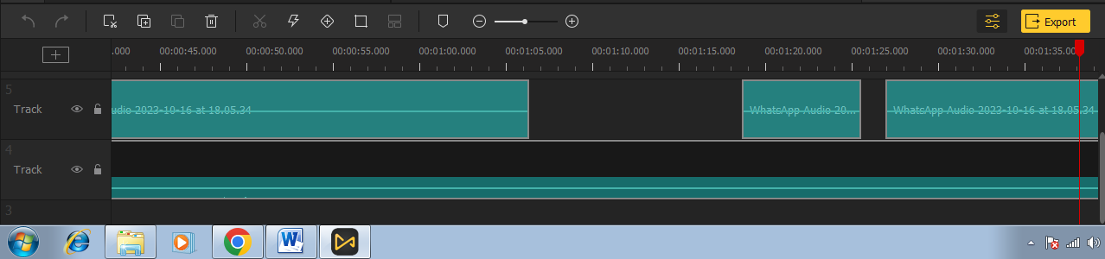
Gambar 4.5 Pengeditan transisi klip video
Langkah 5: Penyusunan dan Transisi
- Untuk menambahkan transisi antara dua klip video, seret ikon transisi yang terletak di bagian antara dua klip.
- Anda dapat memilih transisi yang berbeda dan menyesuaikannya sesuai dengan preferensi Anda.
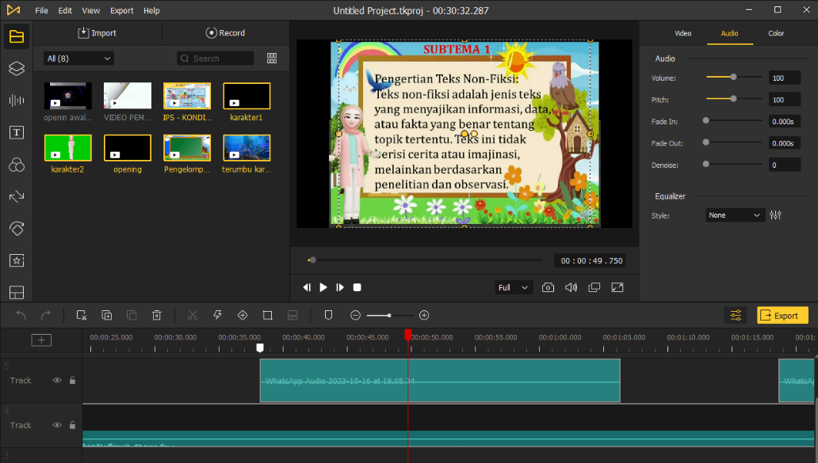
Gambar 4.6 Penambahan teks
Langkah 6: Tambahkan Teks dan Stiker
- Untuk menambahkan teks, ketuk ikon "Teks" di bagian bawah.
- Ketuk "Tambah Teks" dan ketik teks yang Anda inginkan. Anda dapat menyesuaikan font, ukuran, warna, dan posisi teks.
- Stiker juga dapat ditambahkan dengan mengetuk ikon "Stiker" dan memilih stiker dari koleksi yang tersedia.
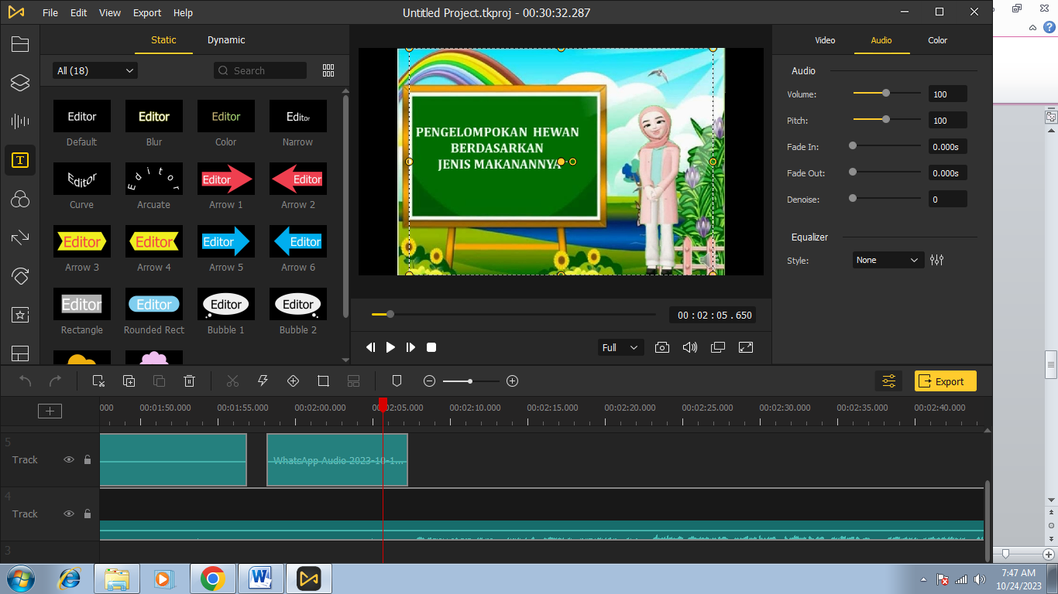
Gambar 4.7 Penambahan suara/audio
Langkah 7: Pratinjau dan Eksport
- Setelah Anda puas dengan pengeditan Anda, ketuk tombol pratinjau untuk melihat tampilan akhir video Anda.
- Jika semuanya terlihat baik, ketuk ikon ekspor (biasanya terlihat seperti tanda panah menghadap ke bawah) di pojok kanan atas.
- Pilih pengaturan ekspor yang sesuai, seperti kualitas video dan resolusi.
- Setelah itu, biarkan aplikasi mengekspor video Anda. Proses ini mungkin memerlukan beberapa saat tergantung pada panjang dan kompleksitas video.
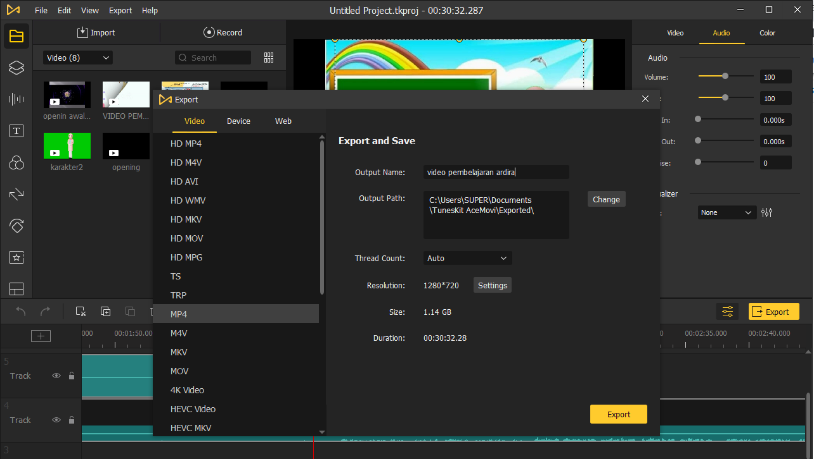
Gambar 4.7 Mengekspor video
- Setelah video diekspor, Anda dapat memberikan nama file dan memilih lokasi penyimpanan di perangkat Anda.
- Setelah disimpan, video siap untuk dibagikan ke platform sosial media atau digunakan sesuai keinginan Anda.
- Pengembangan (development)
Tahap ketiga yaitu development, pada tahap ini yang dilakukan adalah dikembangkan kepada dosen pembimbing dan ahli validasi. Media animasi yang telah melewati proses design, kemudian masuk ke tahap dimana proses pembuatan produk yang dikembangkan. Setelah produk selesai (sebelum diserahkan kepada tim validator) peneliti mengkonsultasi terlebih dahulu dengan dosen pembimbing.
Berdasarkan produk yang sudah selesai dalam proses pembuatan kemudian peneliti melakukan konsultasi kepada pembimbing, selanjutnya pembimbing memberikan saran terhadap produk yang dikembangkan. Tahap development ini dilakukan dengan cara memvalidasi produk oleh tiga validator untuk mengetahui kevalidan/kelayakan video animasi berbasis inshot yang dikembangkan berdasarkan beberapa aspek yaitu aspek materi, aspek media respon guru dan respon siswa.
4.1.4 Validasi Ahli Mteri
Berikut hasil validasi oleh penelaah 1 (ahli materi) dapat dilihat pada table 4.1 sebagai berikut:
Tabel 4.1 Hasil penilaian penelaah 1
Aspek dan kriteria | Butir Penilan | Jawaban
Kelayakan isi | - Keakuratan materi | 4
Kelayakan isi | - Kesesuaian materi dengan kompetensi inti dan kompetensi dasar | 4
Kelayakan isi | - Kelengkapan materi dan ketetapan materi sudah pas | 4
Kelayakan isi | - Keteratuan dalam penyajian materi sudah baik | 4
Kelayakan isi | - Teknik penyajian sudah sesuai | 3
Kelayakan isi | - Media mudah dipahami | 3
Kelayakan isi | - Sudah sesuai dengan karakteristik peserta didik | 3
Kelayakan isi | - Materi sesuai dengan tingkat kemampuan peserta didik | 3
Kelayakan isi | - Keakuratan runtutan konsep dan teori yang disajikan dalam vidio animasi disusun dari konsep dasar menuju konsep yang komplek | 3
Kelayakan isi | - Contoh yang diberikan sesuai dengan materi ekosistem | 3
Jumlah total maksimum |  | 40
Jumlah total skor yang diperoleh |  | 34
Persentase |  | 85%
Tingkat persentase |  | 81-100%
Kriteria |  | Sangat layak
Berdasarkan pada tabel 4.1 sekala penelitian media pembelajaran video animasi berbasis inshot oleh respon ahli materi diperoleh nilai rata-rata yaitu 85% sehingga penelitian video animasi berbasis inshot tersebut dapat dikategorikan sangat layak
4.1.5 Validasi Ahli Media
Berikut hasil validasi oleh penelaah 2 (ahli media) dapat dilihat pada table 4.2 sebagai berikut:
Tabel 4.2 Hasil penilaian penelaah 2
Aspek dan kriteria | Butir Penelitian | Jawaban
Umum | - Penggunaan gambar menarik | 4
Umum | - Penetapan gambar dan teks kreatif | 4
Umum | - Suara penyampaian materi jelas | 4
Desain | - Gambar dan teks dapat dilihat dengan jelas | 4
Desain | - Menampilkan pusat pandang dan warna unsur tata letak yang baik | 4
Desain | - Gerakan (motion) ilustrasi sudah baik dan menarik | 3
Desain | - Gambar dan tulisan yang digunakan menarik | 4
Desain | - Desain tata letak (layout) membuat vidio animasi lebih mudah untuk diamati dan terlihat menarik | 4
Desain | - Dapat digunakan dimana saja | 3
Desain | - Tampilan tidak rumit | 4
Jumlah total maksimum |  | 40
Jumlah total skor yang di peroleh |  | 38
Persentase |  | 95%
Tingkat persentase |  | 81-100%
Kriteria |  | Sangat layak

Berdasarkan pada tabel 4. sekala penelitian media pembelajaran video animasi berbasis inshot oleh respon ahli media diperoleh nilai rata-rata yaitu 95% sehingga penelitian video animasi berbasis inshot tersebut dapat dikategorikan sangat layak.

4.1.6 Respon Guru
Berikut hasil validasi oleh penelaah 3 (respon guru) dapat dilihat pada table 4.2 sebagai berikut:
Tabel 4.3 Hasil penilaian penelaah 3
Aspek dan Kriteria | Butir Penilaian | Jawaban3
Umum | - Penggunaan gambar menarik | 3
Umum | - penetapan gambar dan teks kreatif | 4
Umum | - Media mudah digunakan | 3
Materi | - Suara penyapaian materi jelas | 4
Materi | - Keseusian materi dengan Kompetensi inti (KI) | 4
Materi | - Keseusian materi dengan Kompetensi dasar (KD) | 4
Materi | - Kejelasan Tujuan pembelajaran | 3
Materi | - Keseuaian materi dengan Tujuan pembelajaran | 4
Materi | - Sesuai dengan karakteristik peserta didik | 4
Materi | - Kemudahan untuk dipahami | 4
Desain | - Kejelasan gambar dan teks yang digunakan | 3
Desain | - Gambar dan tulisan yang digunakan tidak ada kesalahan | 4
Desain | - Gambar dan tulisan jelas | 4
Desain | - Gambar yang digunakan menarik | 4
Jumlah total maksimum |  | 56
Jumlah total skor yang diperoleh |  | 56
Persentase |  | 86,15%
Tinkat persentase |  | 81-100
Kriteria |  | Sangat layak

Berdasarkan pada tabel 4.3 sekala penelitian media pembelajaran video animasi berbasis inshot oleh respon guru diperoleh nilai rata-rata yaitu 86,15% sehingga penelitian video animasi berbasis inshot tersebut dapat dikategorikan sangat layak.

4.1.6 Implementasi (implementation)
Tahap implementasi yaitu tahap yang bertujuan untuk menerapkan media animasi berbasis inshot yang telah dikembangkan pada proses pembelajaran peserta didk SD Swasta Kasih Ibu Patumak. Peneliti mengupload video yang telah dikembangkan ke YouTube dan memperlihatkan video kepada peserta didk, sehingga peserta didik dapat melihat dan belajar materi ekosistem melalui video yang di putar di depan kelas.
Berdasarkan hasil respon peserta didk terhadap media pembelajaran video animasi berbasis inshot yang dikembangkan dengan menggumakan pernyataan “Ya” dengan nilai 1 dan pernyataan “Tidak” dengan nilai 0 dapat dilihat dalam tablel berikut:
Tabel 4.5 Hasil penilaian respon siswa
Aspek dan Kriteria | Butir Penilaian | Jawaban
Aspek dan Kriteria | Butir Penilaian | ya | tidak
Sikap Siswa | - Penggunaan gambar menarik Pemebelajaran dalam video animasi menarik | 17 | 0
Sikap Siswa | - Gambar yang digunakan menarik | 17 | 0
Sikap Siswa | - Contoh yang digunakan dalam video mudah dipahami | 17 | 0
Sikap Siswa | - Ukuran huruf yang digunakan pada media animasi jelas untuk dibaca | 17 | 0
Minat Siswa Terhadap Media | - Dengan mrnggunakan media animasi meningkatkan minat belajar saya | 17 | 0
Minat Siswa Terhadap Media | - Dengan menggunakan media video animasi saya lebih memahami materi ekosistem | 17 | 0
Minat Siswa Terhadap Media | - Saya sering mengemukakan pendapat dalam menganggapi video animasi | 17 | 0
Minat Siswa Terhadap Media | - Soal evaluasi sesuai dengan isi materi yang dijelaskan dalam video animasi | 17 | 0
Minat Siswa Terhadap Media | - Dengan melakukan pembelajaran menggunakan media animasi saya merasa nyaman | 17 | 0
Minat Siswa Terhadap Media | - Video animasi menimbulkan rasa ingin tahu saya tentang materi ekosistem | 17 | 0
Jumlah frekuensi |  | 170 | 0
Jumlah sekor |  | 170 | 0
Jumlah total sekor |  | 170
Rata-Rata |  | 10
Persentase |  | 100%
kriteria |  | Sangat layak

Berdasarkan tabel diatas hasil penelitian yang disajikan yaitu respon siswa terhadap video animasi berbasis inshot memperoleh sekor 170 untuk jumlah sekor dengan persentase 100% dengan kriteria “sangant layak”. Sehingga dari data diatas berupa angket psiswa terhadap penilaian video pembelajaran animasi berbasis inshot ini sangat menarik untuk digunakan sebagai media dalam proses pembelajaran.
Tabel 4.4 Data keseluruhan hasil validasi
NO | Validator | Skor yang diperoleh | Skor maksimum | Persentase
1 | Validator I | 34 | 40 | 85%
2 | Validator II | 38 | 40 | 95%
3 | Validator III | 56 | 56 | 86,15%
Jumlah |  | 128 | 136 | 266,15%
Skor rata-rata |  | 42,66 | 45,33 | 88,71%

Berdasarkan Tabel 4.4 di atas dapat diketahui bahwa hasil persentase validasi dari tiga penelaah diperoleh nilai rata-rata 88,71% dengan kategori sangat layak. Melihat hasil validasi ketiga penelaah diatas maka dapat disimpulkan bahwa video animasi berbasis inshot pada materi ekosistem dinyatakan sangat layak dan dapat digunakan dalam proses kegiatan pembelajaran.
Persentasi keseluruhan untuk lebih jelasnya dapat dilihat pada gambar dibawah ini:
85%
95%
Gambar 4.1 Grafik Validasi
Berdasarkan grafik diatas dapat dilihat bahwa persentasi ahli materi 85%, ahli media 95% respon guru 86,15%, dan respon siswa 100%.
4.1.7 Evaluasi (Evaluation)
Tahap terakhir dari langkah – langkah pengembangan model ADDIE yaitu tahap evaluasi, pada tahap evaluasi ini menyempurnakan produk yang ingin dikembangkan. Pada tahap evaluasi ini terdapat dua tahapan evaluasi yaitu evaluasi formatif dan sumatif. Evaluasi formatif merupakan tahapan untuk mengumpulkan data di setiap tahapan sedangkan evaluasi sumatif dilakukan untuk mengetahui penyempurnaan produk di akhir tahapan. Dalam penelitian ini menggunakan evaluasi formatif sesuai dengan model ADDIE yang digunakan yaitu melakukan evaluasi pada setiap tahapan.
      - Pengolahan Data
              - Hasil Data Ahli
Pengolahan data hasil validasi ahli menggunakan rumus sebagai berikut:
$$p=\frac{ƩX}{ƩXi}x 100\%$$
Keterangan:
P = Persentase yang dicari
ƩX = Rata-rata
ƩXi = Jumlah skor idea
100 = Bilangan Konstanta
Berdasarkan hasil data dari Validator I memperoleh skor 34 dengan jumlah total skor idealnya ialah 40. Skor ini diperoleh dari banyak item penilaian yaitu sebanyak 10 dikali dengan banyaknya skala likert. Skala likert yang digunakan dalam penelitian ini ialah 1-4, maka skor tertingginya ialah 4, jadi 10 × 4 = 40. Perhitungan untuk rumus persentase sebagai berikut:
$$p=\frac{34}{40}x 100\%$$
$$p=85\%$$
Hasil data pada penelaah II, diperoleh sekor 38 dangan jumlah skor ideal yaitu 40. Perhitungan rumus persentase sebagai berikut:
$$p=\frac{38}{40}x 100\%$$
$$p=95\%$$
Hasil data pada penelaah III, diperoleh skor 56 dengan jumlah skor ideal 56. Penghitungan dengan rumus persentase sebagai berikut:
$$p=\frac{56}{56}x 100\%$$
$$p=86,15\%$$
Selanjutnya mencari nilai rata-rata persentase berdasarkan nilai yng telah diperoleh dari ketiga penelaah dengan cara sebagai berikut:
$$rata-rata persentase=\frac{85+95+86,15}{3}= 88,71\%$$
  - Hasil respon peserta didik
Sekor yang diperoleh dari angket respon peserta didk dapat dihitung menggunakan rumus sebagai berikut:
$$p=\frac{f}{N}x 100\%$$
Keterangan:
P = angka persentase
F = jumlah skor yang diperoleh
N = jumlah skor maksimum
Berdasarkan dari hasil data angket respon peserta didik maka diperoleh total sekor sebanyak 170. Total skor yang diperoleh kemudian dibagi dengan skor maksimum. Untuk mencari skor maksimum rumus persentase ialah sebagai berikut:
$$skor maksimum=jumlah peserta didk ×jumlah pertanyaan$$

Hasil respon siswa memberikan nilai dengan jawababan “ya” dengan jumlah sekor 170. Selanjutnya jumlah skor tersebut dikali dengan jumlah skor skor maksimum yaitu 17 $×$ 10 = 170. Jika menggunakan rumus persentase ialah sebagai berikut:
$$p=\frac{170}{170}x 100\%$$
- Pembahasan Dan Hasil Penelitian
Penelitian ini dirancang dengan penelitian dan pengembangan (R&D). Model pengembangan yang digunakan pada pengembangan ini yaitu model ADDIE (Analysis, Design, Development, Implementation, and Evaluation). Dengan Prosedur ADDIE ini dapat meningkatkan efisiensi dan kualitas media pembelajaran video animasi berbasis inshot yang dikembangkan, karena pada setiap tahapannya dilakukan evaluasi terus menerus untuk kebutuhan revisi (evaluasi formatif).
Penelitian ini bertujuan untuk mengetahui kelayakan suatu media pembelajaran dengan cara validasi dari penelaah, dan juga respon peserta didik terhadap produk yang telah dikembangkan yaitu media pembelajaran video animasi berbasis animaker pada materi ekosistem. Dalam hal ini pengembangan video animasi berbasis inshot dapat meningkatkan minat belajar peserta didik untuk belajar dan memudahkan peserta didik untuk memahami materi ekosistem yang terjadi di dalam kehidupan.
Sebelum mengembangkan produk yang telah di rancang terlebih dahulu peneliti menganalisis kebutuhan terhadap peserta didik dalam meningkatkan minat belajar yaitu dengan cara melakukan observasi terhadap peserta didik disekolah serta melakukan wawancara terhadap pendidik. Berdasarkan hasil wawancara yang diperoleh informasi yang menguatkan peneliti untuk melanjutkan pengembangan video animasi yaitu masih sangat minim penggunaan media pembelajaran pada saat proses belajar mengajar dikelas V SD Swasta Kasih Ibu Kec. Patumpak. Media yang sering digunakan dalam proses pembelajaran berupa buku paket yang disediakan sekolah. Pendidik mengungkapkan responnya bahwa penggunaan buku paket dalam proses pembelajaran dirasa kurang menarik minat peserta didik. Dikarenakan materi yang diberikan dalam buku paket sulit dipahami.
Salah satu upaya yang dapat dilakukan untuk mengatasi masalah tersebut dengan mengembangkan media pembelajaran. Dalam penelitian ini, peneliti mengembangkan media pembelajaran berupa video animasi berbasis inshot. Pengembangan media pembelajaran video animasi berbasis inshot mendapatkan respon yang baik terhadap peserta didik, dikarenakan media video animasi masih sangat jarang digunakan pada proses pembelajaran sebelumnya dengan tampilan video animasi yang menarik serta audio yang digunakan dalam video animasi menggunakan suara peneliti, gambar dan warna.
Setelah mengidentifikssi kebutuhan peserta didik melalui tahapan analisis, langkah selanjutnya yaitu mendesain video animasi berbasis inshot dan disesuaikan dengan kebutuhan peserta didik. Tahap desain merupakan tahap merancang video animasi secara sistematik. Setelah itu peneliti mengumpulkan sejumlah sumber atau bahan yang relevan dan akurat dari buku pembelajaran sebagai pedoman materi yang akan ditampilkan pada video animasi. Selanjutnya peneliti mengupload video animasi berbasis inshot pada materi

